

Chloé FOURMIGUIE

Sport de Haut niveau

Ski Alpinisme

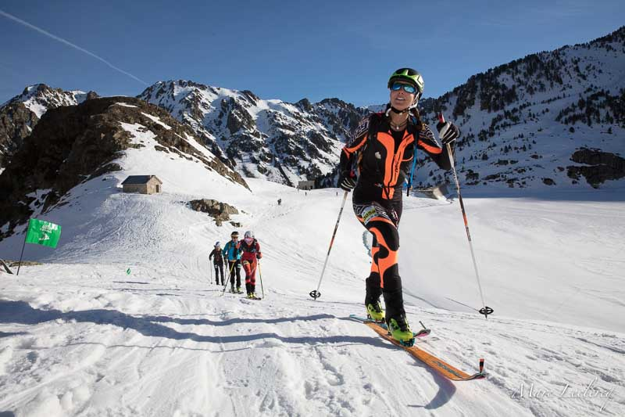

Formation : Droit

Année d’étude : Licence 2

Catégorie sportif de bon niveau national (SBNN)

Club de compétition : Equipe Jeune Départementale Hautes-Pyrénées

Niveau : National

Jours d’entraînements :

Nombre d’heures :